Osterglocken

Name: _________________ Klasse: _________ Datum: _________________

Lies den Text und beantworte anschließend die Fragen. Viel Erfolg!

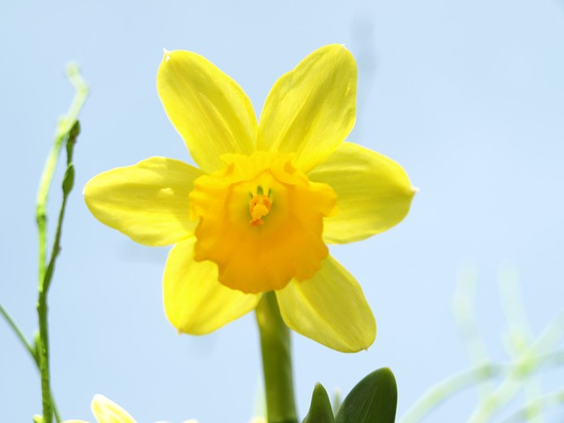
Oh wie langweilig, wieder steht ein Spaziergang an. Isabella ist alles andere als begeistert. Doch ihr Vater muntert sie auf. "Isabella, heute laufen wir im Wald spazieren. Mal sehen, ob wir Rehe oder Eichhörnchen entdecken. Dann sammeln wir ein paar Blätter und basteln schöne Figuren zu Hause damit." Das ist natürlich etwas anders.

Schnell zieht sie sich ihre Jacke an und setzt die Mütze auf und schon kann es losgehen. Sie hat eine Tüte mitgenommen, in die sie schöne Blätter mitnehmen kann. Und tatsächlich sehen sie ein Eichhörnchen, wie es schnell auf einen Baum hochhuscht und am Wegesrand finden sie Osterglocken. "Oh, wie schön sie sind" ruft Isabella begeistert aus.

Schade, dass ich sie nicht mitnehmen darf". "Woher weißt du, dass du Osterglocken nicht mitnehmen darfst?", fragt ihre Mutter erstaunt. "Unsere Lehrerin hat erzählt, dass die wilden Osterglocken kleiner sind als unsere im Garten und es nur noch wenige davon gibt. Deswegen müssen sie dableiben", erklärt Isabella stolz ihren Eltern.

Fragen zu dem Text:

1. Mit wem geht Julia im Wald spazieren?

2. Welches Tier sieht Julia im Wald?

3. Weshalb dürfen Osterglocken nicht gepflückt werden, wenn sie in der Natur wachsen?

